魅力台灣 夢幻旅遊 觀光列車環島鐵路旅遊系列
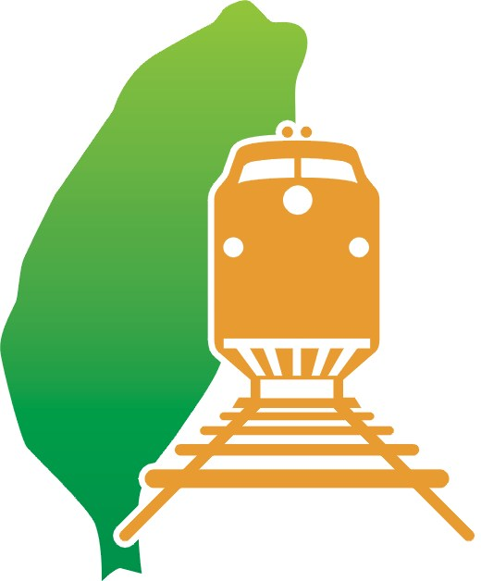
環島鐵路旅遊系列旅遊系列之一：花東篇/花蓮觀光列車．知本溫泉公主號
團號：H103 | 情定花蓮三日 價格適用於2003/04/01~06/30
D1 07:20台北火車站搭乘觀光列車出發→享用風味午餐→兆豐農場/歐風花園.四秀湖.乳牛區餵牛.果園區採果、亦可自費前往泡湯→返回飯店→飯店內中西式自助晚餐 早：X 午：○ 晚：○
D2飯店內早餐→享受飯店設施→花蓮海洋公園/海洋生物館.主題樂園.自然景觀公園//中餐敬請自理→返
回大飯店→飯店內自助晚餐 早：○ 午：Ｘ 晚：○
D3晨喚→飯店內早餐→享受飯店設施→享用中式合菜→專車接往太魯閣國家公園－燕子口－慈母橋－天祥－九曲洞－長春祠→專車送往花火車站→搭乘觀光列車返回台北→21:28抵台北
住宿飯店 | 出發日期.房型 | 週日~四 | 週五、六 | 0~2歲 | 【費用內容】
美侖//怡園  +  遠來//理想渡假村 | 四人房 | 9000 | 9900 | 900 | - 觀光列車+溫泉公主車票、住宿及早餐、飯店/車站間接送、7餐  - 太魯閣國家公園、兆豐農場門票、海洋公園門票  - 200萬責任險+3萬醫療險  - 怡園為中式合菜
美侖//怡園  +  遠來//理想渡假村 | 三人房 | 9400 | 10300 | 900
美侖//怡園  +  遠來//理想渡假村 | 二人房 | 9800 | 10800 | 900
美侖//怡園  +  遠來//理想渡假村 | 2~6歲不佔床 | 6000 | 6000 | 900

團號：H102 |  | 花蓮曼波二日 (團體全包式) 價格適用於2003/04/01~06/30
D1 (07:20)搭乘觀光列車或自強號前往花蓮，沿途欣賞北迴鐵路風光，抵達後專車前往太魯閣國家公園，遊覽燕子口、慈母橋、九曲洞步道、天祥、長春祠等地，專車前往享用曼波魚餐，夜宿花蓮。
D2晨喚…飯店內早餐，隨後前往自選式行程（二選一）→18:18搭乘觀光列車或自強號返回台北
A行程：馬太鞍部欣賞原住民部落美景→溼地生態館→風味野菜餐→兆豐平林農場//歐風花園、四秀湖、乳牛區餵牛、果園區採果
B行程：2003年全新登場----花蓮海洋公園/海洋生物館.主題樂園.自然景觀公園（不含中餐）
C行程：賞鯨生態知性之旅－花蓮港出海賞鯨豚、海洋巡禮（約3~4小時）。
D行程：秀姑巒溪泛舟－自飯店接至瑞穗，開始泛舟至長虹橋、午餐享用便當回程經石梯坪、和南寺
住宿飯店 | 出發日期.房型 |  | 週日~五 | 週 六 | 平日續住 | 假日續住 | 0~2歲 | 【費用內容】
統帥飯店  藍天麗池  洄瀾飯店 | 四人房 |  | 4200 | 5000 | 800 | 1000 | 500 | - 觀光列車火車票、住宿及早餐、飯店/車站間接送  - 太魯閣國家公園之旅  - 200萬責任險+3萬醫療險  - 第一天午晚餐及第二天早午晚餐  住宿美侖或怡園使用飯店內晚餐【費用不含】行程表上未表明之各項開支，自選行程交通及應付費用。
統帥飯店  藍天麗池  洄瀾飯店 | 三人房 |  | 4400 | 5100 | 900 | 1200 | 500
統帥飯店  藍天麗池  洄瀾飯店 | 二人房 |  | 4400 | 5400 | 1000 | 1500 | 500
統帥飯店  藍天麗池  洄瀾飯店 | 2~6歲不佔床 |  | 3200 | 3600 | 200 | 200 | 500
美侖飯店  怡園渡假村 | 四人房 |  | 5000 | 6000 | 1200 | 1600 | 500
美侖飯店  怡園渡假村 | 三人房 |  | 5200 | 6200 | 1300 | 1800 | 500
美侖飯店  怡園渡假村 | 二人房 |  | 5300 | 6700 | 1500 | 2200 | 500
美侖飯店  怡園渡假村 | 2~6歲不佔床 |  | 3300 | 3800 | 200 | 200 | 500
 萬客隆旅行社http://www.ezgotour.com 03-368-8899 02-2621-6262

